# **Interfaz del usuario 2**



**Realizado por: Emilio Ramírez José**

**Curso: 2023/2024**

## **Introducción.**

Para la realización de esta práctica se debe continuar con la práctica comenzada en la unidad didáctica anterior titulada “[Proyecto: Interfaz de usuario 1](https://educacionadistancia.juntadeandalucia.es/centros/huelva/mod/assign/view.php?id=160069)”.

En esta práctica se diseñarán las diferentes pantallas de la aplicación y se creará un sistema de navegación para poder recorrer todas las pantallas creadas. En la aplicación se hará uso de diferentes menús para conseguir una navegación completa y eficiente.

## **Desarrollo.**

Una vez visto todos los puntos de la unidad se tiene que: (CE 2B y CE 2G).

1. **Realizar que la aplicación soporte como mínimo dos idiomas. Todos los textos y opciones se deben poder traducir. (No realizar las traducciones de los textos de prueba, es decir, de objetos temporales). (1)**

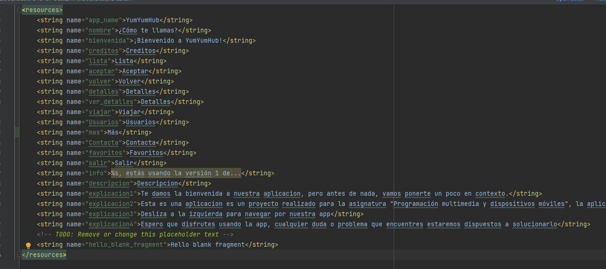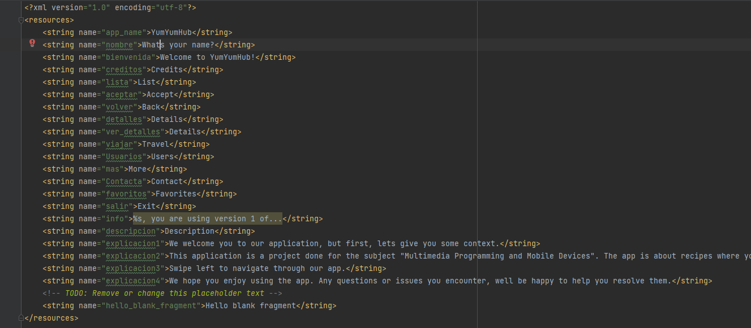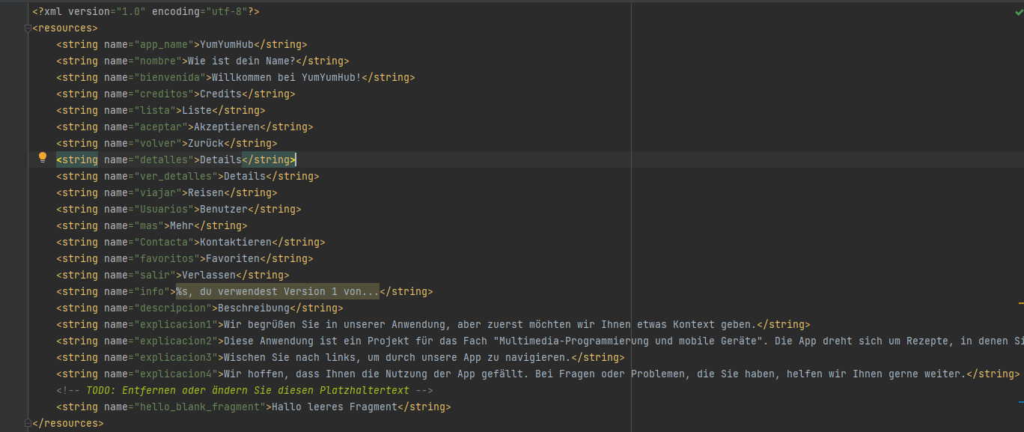

1. **Incluir el UpButton en la aplicación. (1)**
2. **Crear un menú inferior en la aplicación con las opciones mínimas de:  (1)**
   1. **Descubrir: Lleva a ItemListFragment.**
   2. **Favoritos: Lleva a FavItemListFragment.**
   3. **Personal: Lleva a UserInfoFragment.**
3. **Al pulsar sobre un elemento de una lista se debe navegar a su fragmento de detalle en el que se obtienen los datos específicos del elemento marcado. (1)**
4. **Incluir mensajes emergentes de información en los casos que consideres necesarios. Se deben incluir un mínimo de dos de estos elementos. Se pueden usar “Toast” o “Snackbar”.  (0,5)**

Este evento se origina cuando pinchas en una de las recetas

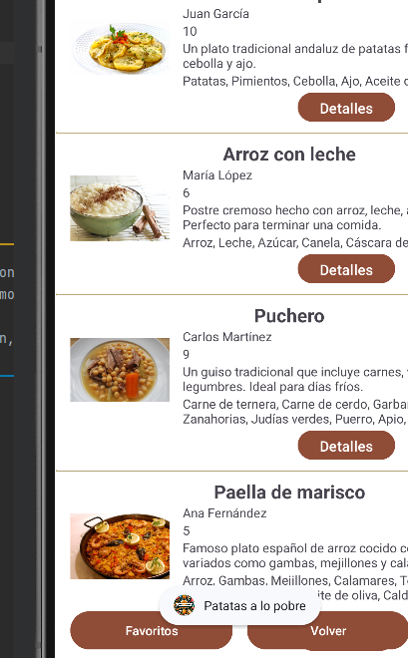

1. **Realizar pruebas de uso en el emulador, indicando si encuentra fallos y sus soluciones. (0,5)**

**Finalmente se debe realizar el trabajo de documentación y pruebas de uso de la aplicación creada en un dispositivo móvil. Se tiene que realizar: (CE 2H y CE 2I).**

1. **Interfaces de usuario. (1)**

Durante el desarrollo del proyecto se ha utilizado el movil: **Pixel 7 API 34**

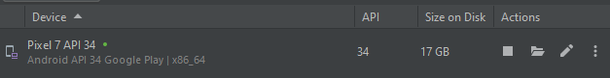

Se ha escogido este movil debido a que era la opción recomendada.

1. **Diagrama de clases de la aplicación. (1)**

El diagrama de clase de mi aplicacion se encuentra en un png ya que he utilizado un plugin llamado **UML Generator**. El archivo png se encuentra localizado en el archivo comprimido junto a esta menmoria**.**

1. **Diagrama de casos de uso. (1)**

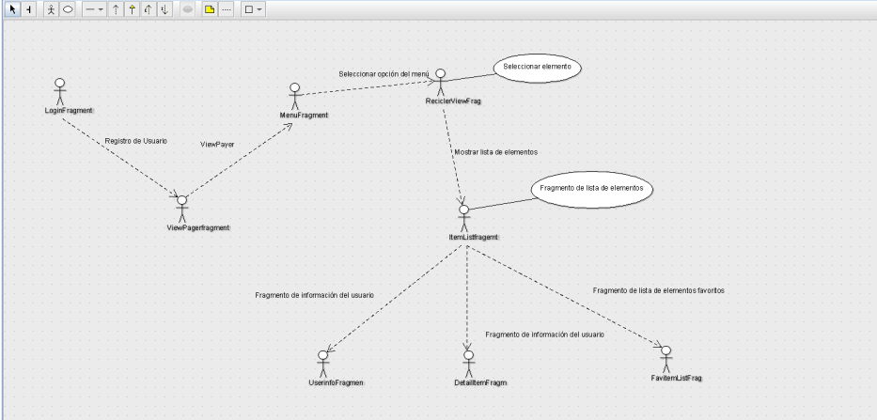

1. **Configuración de un dispositivo móvil para instalar la aplicación creada. (1)**

El dispositivo, está preparado para autoinstalar la app y ejecutarla

1. **Pruebas de uso de la aplicación en el móvil, mostrando su comportamiento en ambos formatos: vertical y apaisado. (1)**

El dispositivo, está configurado para que se ejecute tanto en vertical, como en horizontal. En el vídeo que se encuentra adjunto al informe se puede comprobar.